Fig 4D
CON E2
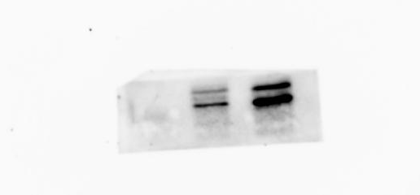
40 KDa
33 KDa
PCNA（36kda）
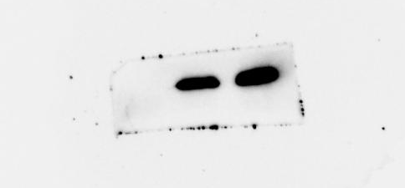
GAPDH（37kda）
（）
33 KDa

Fig 5A
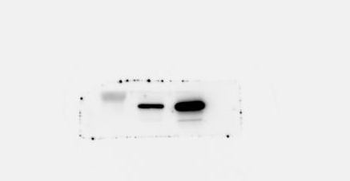
CON E2
ERα（66kda）
（）
72 KDa
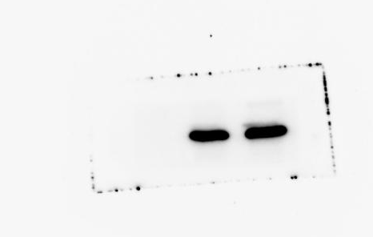
33 KDa
GAPDH（37kda）
（）

Fig 6A
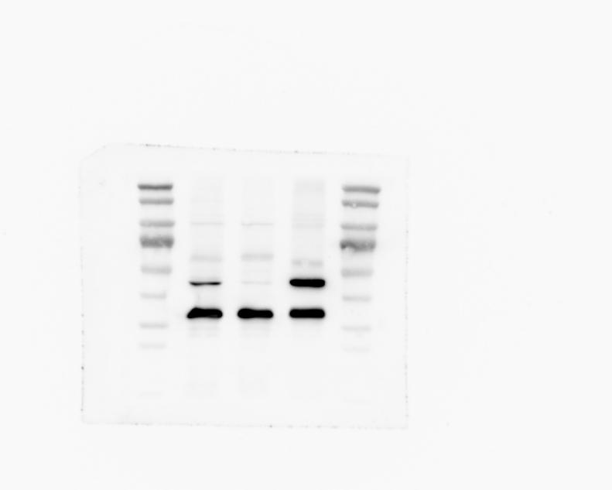
Nthy TPC-1 KTC-1
40 KDa
72 KDa
55 KDa
33 KDa
GAPDH（37kda）
（）
KRT19（44kda）
（）
Fig 6B
CON Si-NC Si-KRT19
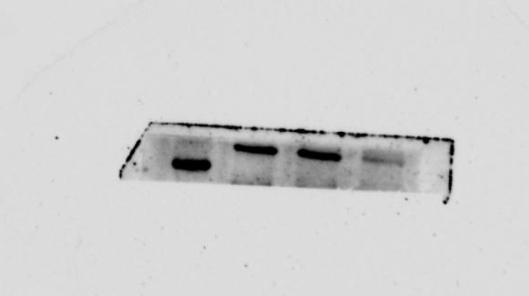
KRT19（44kda）
（）
40 KDa
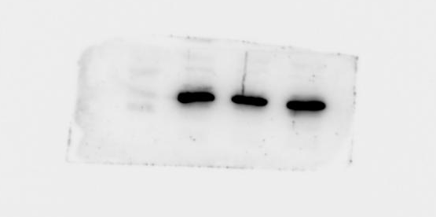
33 KDa
GAPDH（37kda）
（）

Fig 7A
Si-NC Si-KRT19
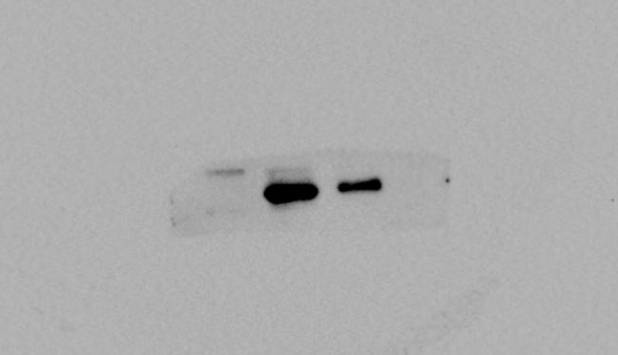
Vimentin（53kda）
（）
55 KDa
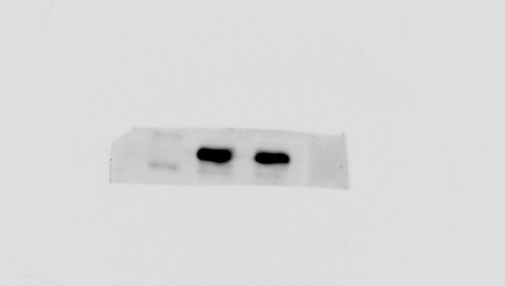
GAPDH（37kda）
（）
33 KDa

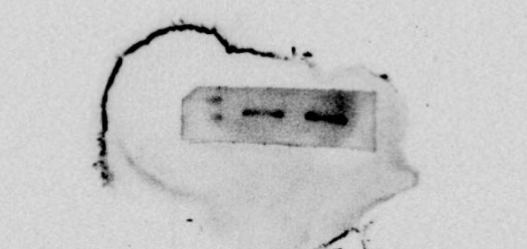
Si-NC Si-KRT19
130 KDa
180 KDa
E-cad（135kda）
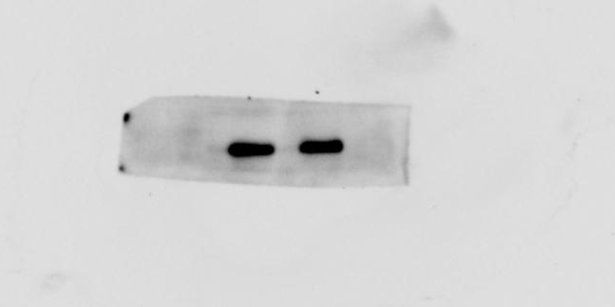
GAPDH（37kda）
（）
40 KDa
33 KDa
（This is merge-GAPDH）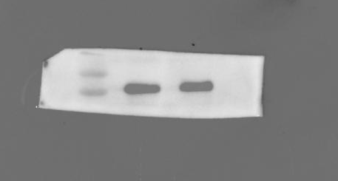

Fig 8A
Con E2 Mpp
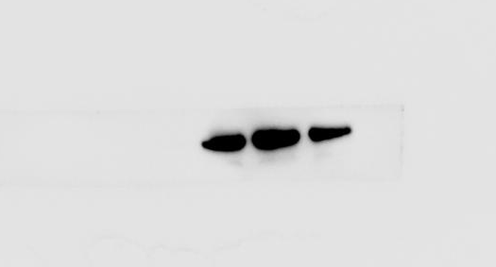
KRT19（44kda）
（）
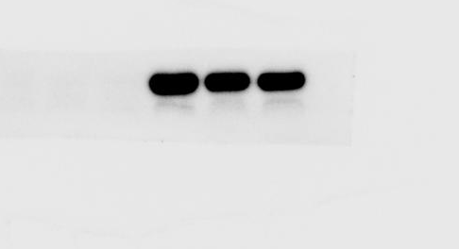
33 KDa
GAPDH（37kda）
（）

Fig8B
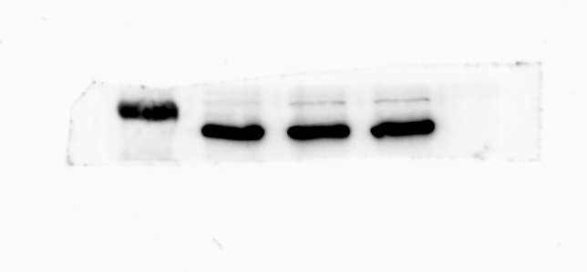
72 KDa
CON Si-NC Si-KRT19
ERα（66kda）
（）

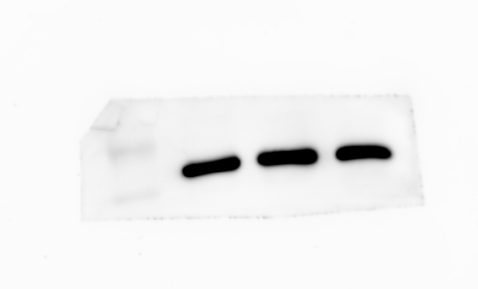
GAPDH（37kda）
（）
33 KDa
40 KDa

